Тюрина Наталья Алексеевна
Учитель физики
ГОСУДАРСТВЕННОЕ БЮДЖЕТНОЕ ОБЩЕОБРАЗОВАТЕЛЬНОЕ УЧРЕЖДЕНИЕ
"АКАДЕМИЧЕСКАЯ ГИМНАЗИЯ № 56" САНКТ-ПЕТЕРБУРГА
Общественный смотр знаний по теме «Агрегатные состояния вещества» (физика, 8 класс)
Методическая разработка урока
Тема урока |  | Общественный смотр знаний по теме «Агрегатные состояния вещества»
Тип урока |  | Комплексного применения знаний.
Цель урока |  | Повторение, обобщение и применение полученных знаний на практике
Задачи урока |  | Выявить качество и прочность знаний учащихся об агрегатных состояниях вещества; развивать способности правильно формулировать и излагать свои мысли в процессе обобщения изученного.
Формы обучения |  | Здоровьесбережения, уровневой дифференциации; информационно – коммуникационные, развития критического мышления.
Основные понятия темы |  | Плавление, кипение, количество теплоты
Организация пространства |  | Кабинет физики
Межпредметные связи |  | С математикой, литературой
Ресурсы |  | Оборудование: Интерактивная доска, компьютер, проектор, документ-камера  Дидактическое обеспечение урока: раздаточный материал
Планируемые результаты
Предметные: |  |  | Метапредметные: | Личностные:
Закрепить умение рассчитывать количество теплоты при изменении агрегатного состояния вещества, применять знание математики в процессе решения уравнений, овладевать научным подходом к решению качественных и расчётных задач. |  |  | Коммуникативные: выражать свои мысли с достаточной точностью.  Регулятивные: выполнять действия по образцу, оценивать и корректировать их, следовать составленному алгоритму.  Познавательные: искать информацию, формировать навыки смыслового чтения. | - Формирование навыков рефлексии, оценки работы сверстников и самооценки.  - Повысить мотивацию обучающихся к изучению физики.  - Воспитывать в учениках средствами урока уверенность в своих силах.
Организационная структура урока
№ | Этапы организации учебной деятельности/Формируемые способы деятельности
  Содержание педагогического взаимодействия
  Деятельность учителя | Деятельность учащихся
1 | Организационный этап/формировать навыки самоорганизации |  | Приветствует учащихся, проверка готовности к уроку.  Создание атмосферы психологического комфорта  Приветствует учащихся. Проверка готовности к уроку.  Создание атмосферы психологического комфорта.  - Очень рада видеть вас сегодня на уроке. Этот урок очень важен, потому что много заданий и вопросов, именно на эту тему, вы встретите на итоговой аттестации, и безусловно после этого урока вы сможете давать научные объяснения явлениям, встречающимся в жизни. | Приветствуют учителя, предъявляют учебные принадлежности к уроку. Настраиваются на учебную деятельность, концентрируются
3 | Актуализация опорных знаний и жизненного опыта. Постановка учебной задачи/Развитие навыков целеполагания |  | - Что такое общественный смотр знаний?  - Как вы понимаете?  Вопрос запуска постановки учебной задачи учебную задачу:  - Насколько легко у вас получается решать задания на изменение агрегатных состояний вещества?  Формулирует учебную задачу:  - Продемонстрировать свои знания и умения, приобретенные при изучении темы «Изменение агрегатного состояния вещества»  - Выработать навык решения задач на расчёт количества теплоты при переходе из одного состояния в другое | Отвечают на вопросы:  - Смотр — это праздник знаний  Осознают важность поставленной задачи
4 | Постановка целей и задач урока. Мотивация познавательной деятельности/Формировать умения принимать и сохранять учебную задачу. Выражать свои мысли, развивать навыки самомотивации. |  | - Как можно сформулировать тему урока?  Организовывает совместное с учащимися формулирование цели и задач урока.  - Что от вас ожидается сегодня на уроке?  -Что необходимо узнать сегодня на уроке?  - Чему нужно научиться?  Способствует обсуждению мотивационных вопросов.  - Почему для меня важно научиться решать задачи по физике?  - Какое значение имеет физика в жизни людей?  - Связана ли тема урока с повседневной жизнью? | - Повторение по теме «Изменение агрегатного состояния вещества»  Записывают в тетрадь тему урока.  Участвуют в формулировке целей и задач урока.  - Продемонстрировать свои знания и умения, приобретенные при изучении темы «Изменение агрегатного состояния вещества  - Выработать навык решения задач на расчёт количества теплоты при переходе из одного состояния в другое  Отвечают на мотивационные вопросы. Создают условия для успешной деятельности
5 | Решение задач/ Развивать умение самостоятельно принимать решения |  | - Про теплоту начнём рассказ,  Всё вспомним, обобщим сейчас.  Энергия! Работа до кипенья!  Чтоб лени наблюдалось испаренье!  Мозги не доведём мы до плавленья,  Их тренируем до изнеможенья!  Действительно, сегодня у нас итоговый урок по теме «Изменение аграрного состояния вещества», но мы не только с вами повторим и закрепим изученный нами материал. Сегодня у вас в течение урока несколько раз появится рубрика «Для любознательных». При чём наши знания будут расширятся не только в области физики…… Итак мы начинаем.  - Задание установи соответствие  - Назовите способы изменения внутренней энергии.  - Назовите виды теплопередачи  https://learningapps.org/14608284  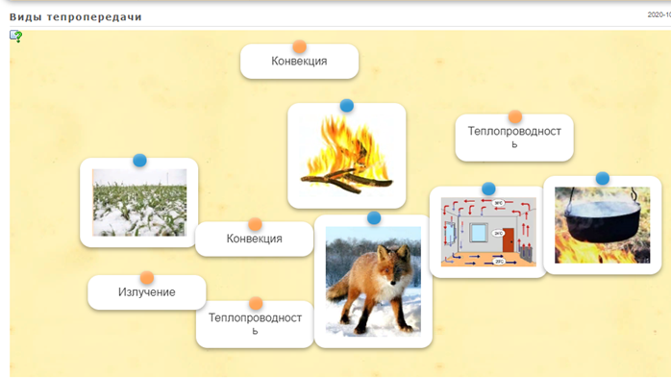  - Какие типы задач мы решаем на уроках физики?  - Какие у вас вызывают затруднения?  - Карточки с качественными задачами (фронтально)  Задача 1  Читают дети  «Тарас Бульба», Николай Васильевич Гоголь  «В небе неподвижно стояли ястребы, распластав свои крылья и неподвижно устремив глаза свои в траву».  «Кавказ», Александр Сергеевич Пушкин  «Кавказ подо мною. Один в вышине  Стою над снегами у края стремнины;  Орёл, с отдалённой поднявшись вершины,  Парит неподвижно со мной наравне…»  Вопрос: объясните, почему орлы, ястребы, коршуны и другие крупные птицы, парящие высоко в небе, могут долго держаться на одной высоте, хотя и не машут при этом крыльями.  Задача 2  Читают дети  Мороз, красный нос. Н. А. Некрасов  Улыбка у горькой вдовицы  Играет на бледных губах,  Пушисты и белы ресницы,  Морозные иглы в бровях…  Мороз, красный нос. Н. А. Некрасов  Вся в инее шапка большая,  Усы, борода в серебре  Недвижно стоит, размышляя,  Старик на высоком бугре…  Объясните причины образования таких «морозных игл». Что за «серебро» на усах и бороде старика? И каковы причины его образования?  Задача 3  Читают дети  «Майская ночь, или утопленница», Николай Васильевич Гоголь  «– Ну, сват, вспомнил время! Тогда от Кременчуга до самых Ромен не насчитывали и двух винниц. А теперь… Слышал ли ты, что повыдумали проклятые немцы? Скоро, говорят, будут курить не дровами, как все честные христиане, а каким-то чертовским паром. – Говоря эти слова, винокур в размышлении глядел на стол и на расставленные на нём руки свои.  – Как это паром – ей-Богу не знаю!  – Что за дурни, прости, Господи, эти немцы! – сказал голова.  – Я бы батогом их, собачьих детей! Слыханное ли дело, чтобы паром можно было кипятить что!»  Можно ли водяным паром вскипятить воду?  - Работа с дидактическими ресурсами  Открываем тетради. Записываем тему «Решение задач»  - Теперь наша традиционная работа с дидактическими ресурсами. После заполнения вы их вкладываете в тетрадь, дома вклеиваете.  Положите ручки, поменяйтесь заданиями с соседом по парте, возьмите ручки другого цвета и проверим работу (слайд на презентации)  - Зачем нам необходимы эти знания?  4. Опыт с металлом Галлий  https://vk.com/video-141998958_456239022  Через документ камеру наблюдаем плавление галлия  - Размешаем горячую воду, чай может попить…  - Вот же такая ложка (палочка)!!  - Попробуем извлечь остатки ложки… Застыл опять…  5. Температура плавления  - Что такое температура плавления? (см минимум)  - Что такое температура отвердевания?  - Как мы можем узнать температуру плавления?  - Пользуясь таблицей выполните дидактическое задание.  Работа с дидактическим ресурсом.  6. Вернемся к вопросу о задачах.  Графические задачи в теме «Агрегатные состояния вещества».  - Какую физическую величину мы можем рассчитать по графику зависимости температуры от количества теплоты, при известной массе вещества?  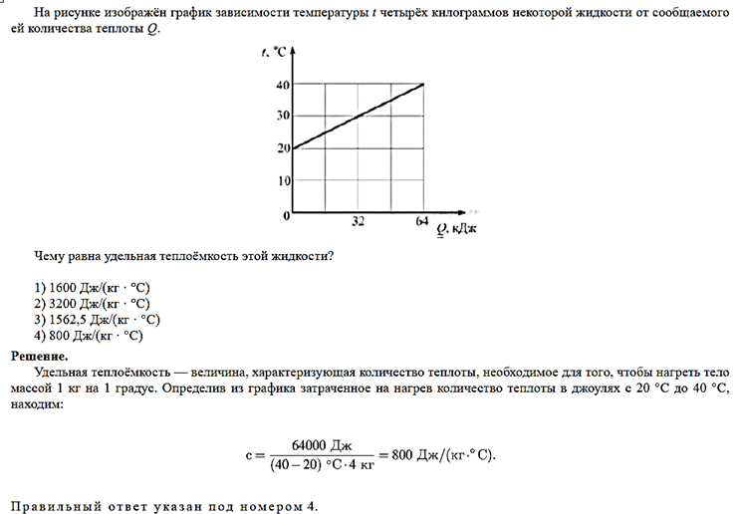  - Какие данные мы можем извлечь из графика зависимости температуры от времени?  - На рисунке представлен график зависимости температуры от времени при изменении агрегатного состояния кристаллического вещества - льда. В начальный момент времени вещество находилось в кристаллическом состоянии. Определите, какому процессу соответствует каждый участок графика.  https://learningapps.org/8242373  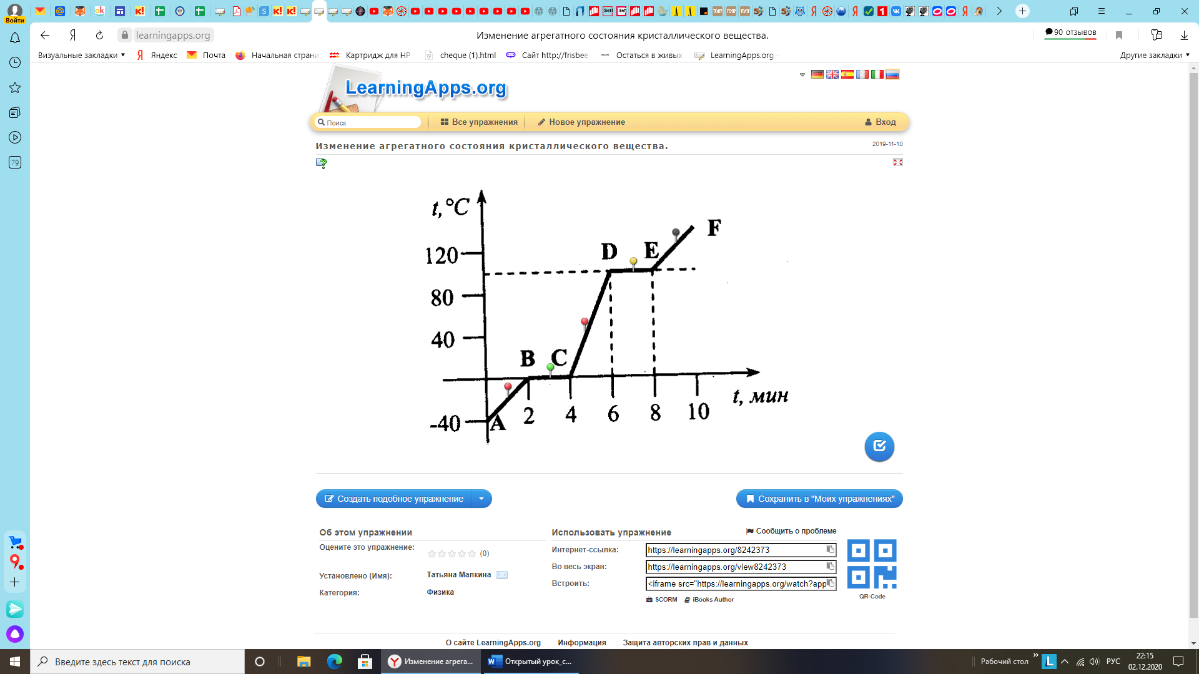  7. Расчётные задачи  - Как рассчитать количество теплоты, которое получает вещество от температуры – 40⁰С до температуры 120⁰С (см график)  - Установите соответствие между физическими величинами и формулами, по которым эти величины определяются.  https://learningapps.org/display?v=pa30dtxg320  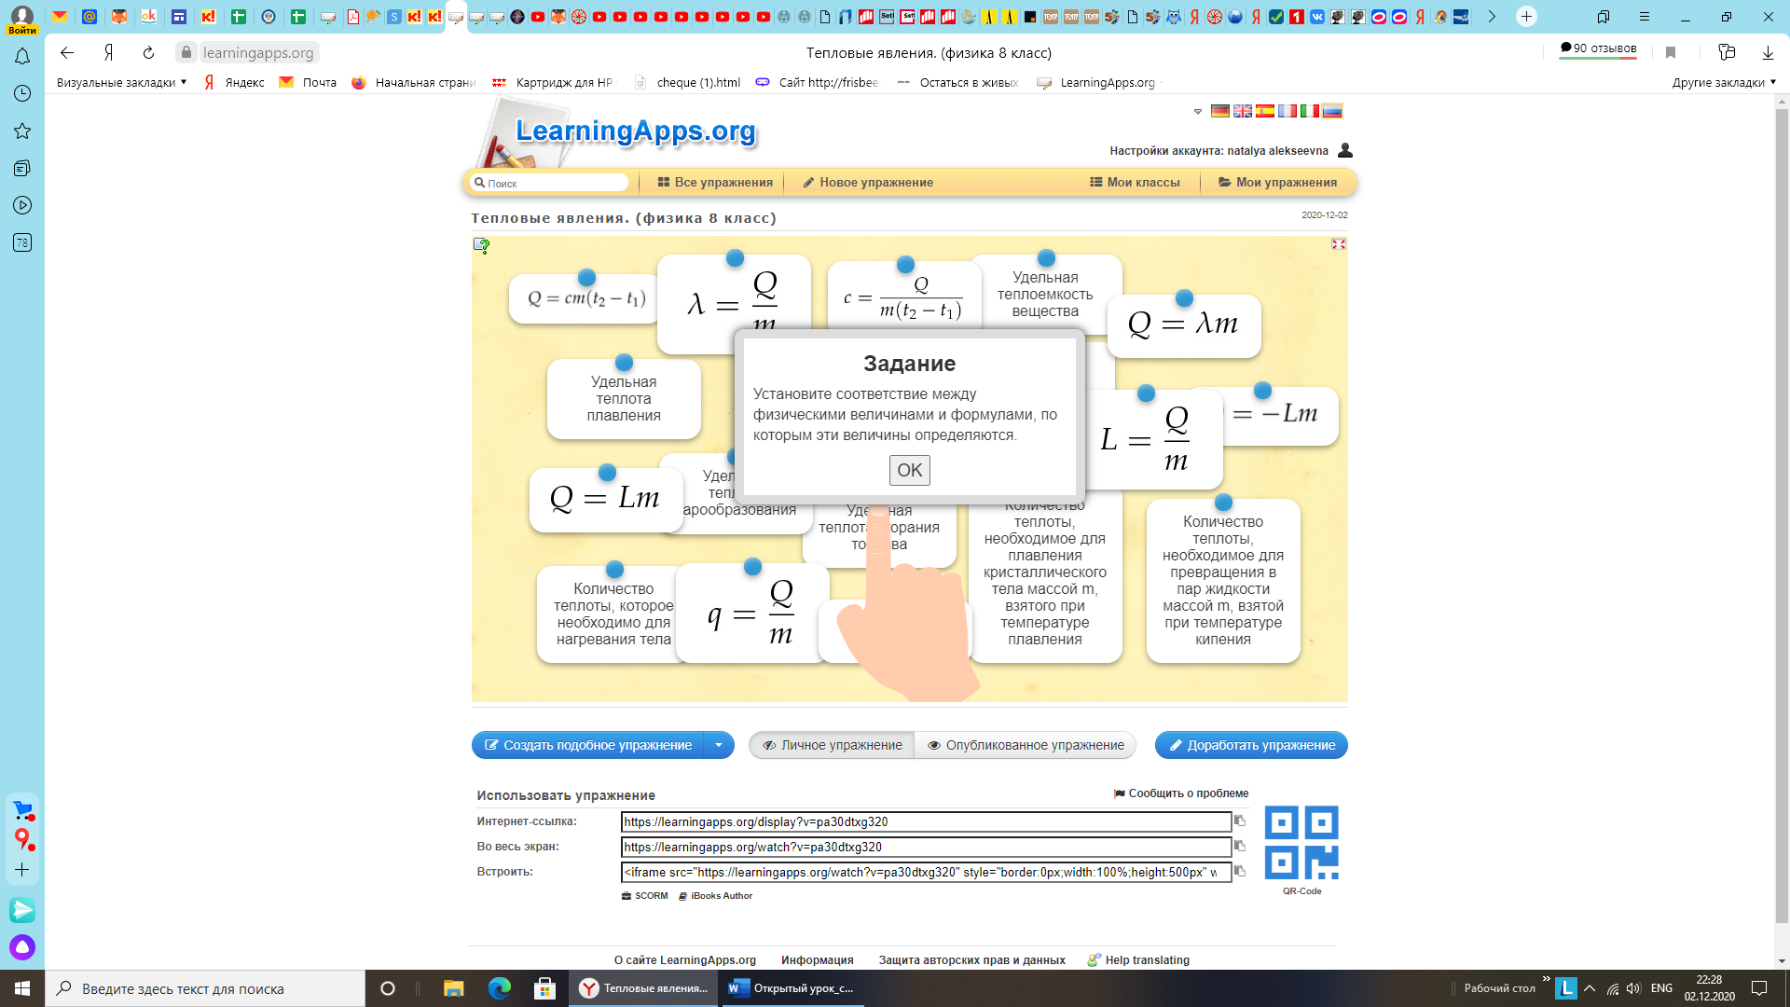  Задание: придумать задачу на оставшуюся формулу.  - Какой это процесс?  - Какие табличные данные необходимы для того, чтобы составить прямую задачу?  - Почему эта формула записывается со знаком минус?  - Как мы записываем ответ? В бланке ОГЭ?  - Подчеркнем еще раз, что при плавлении, нагревании и кипении вещество поглощает энергию. При кристаллизации, охлаждении и конденсации оно, наоборот, отдает ее в окружающую среду. Получая определенное количество теплоты, выделяющееся при кристаллизации, среда нагревается. Это хорошо известно многим птицам. Недаром их можно заметить зимой в морозную погоду сидящими на льду, который покрывает реки и озера. Из-за выделения энергии при образовании льда воздух над ним оказывается на несколько градусов теплее, чем в лесу на деревьях, и птицы этим пользуются  8. Расчётная задача.  - Сформулируйте алгоритм для решения задачи по теме Изменение агрегатного состояния вещества. (см. алгоритм в тетради)  Задачник А.В Пёрышкин  Задача № 882 стр. 95  табличные значения смотри стр. 265  L = 2260 кДж/кг  Процесс конденсации и охлаждения  Что скрыто между строк условия задачи?  9. Решение самостоятельной работы (QR – код)  Обсуждение теста и самостоятельное оценивание работы.  10. Двигатель Стирлинга объяснить. (на кружке)  - Какую тему из раздела Агрегатные состояния вещества мы не затронули сегодня?  - Внимание устройство… Что это? Как можно объяснить?  - Рубрика. Для любознательных. (Работа с текстом, чтение вслух)  11. Вечерний звон  - Слышите звон?  - Хочу вам показать свой Новогодний сувенир, подсвечник, известный практически каждой семье в нашей стране. Но мало у кого он сохранился! Он очень старый…  Я не волшебница, только учусь.  Знаю основы чудес наизусть.  Хочешь, чтоб дружбой светились глаза?  Сам будь товарищем, другом всегда.  Хочешь, чтоб стало вокруг веселей?  Сам поделись улыбкой своей.  Хочешь красивых чудес, волшебства?  Больше читай и учись не на "два".  Я не волшебница, но в Новый год  Я наколдую: и вам всем повезет!  - Теперь вы можете объяснить почему происходить это кружение?  От нагрева свечей лопасть начинает крутиться, создавая звук, который знаком с детства. | - Совершение работы и теплопередача  - Теплопроводность, конвекция и излучение  Самостоятельно выполняют задания.  - Расчётные, качественные и графические.  Явление конвекции воздушных потоков. Нагретые в нижних слоях атмосферы потоки воздуха поднимаются вверх. Крупные птицы умело находят такие потоки, и могут длительное время просто парить в восходящем нагретом воздухе.  Десублима́ция — физический процесс перехода вещества из газообразного состояния в твёрдое, минуя жидкое.  Примером десублимации является появление ледяных узоров на оконных стёклах в зимнее время и такие атмосферные явления, как иней и изморозь.  Нельзя вскипятить воду, подогревая ее паром, имеющим температуру 100°С, т.к. для того, чтобы передать воде энергию, необходимую для нагревания до температуры кипения, необходимо вещество, имеющее более высокую температуру.  Проверяем в презентации  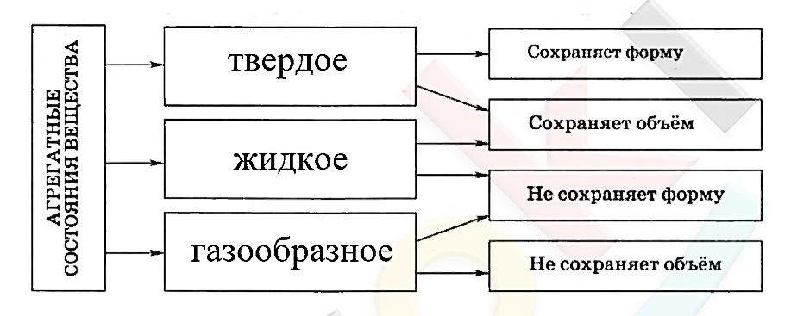  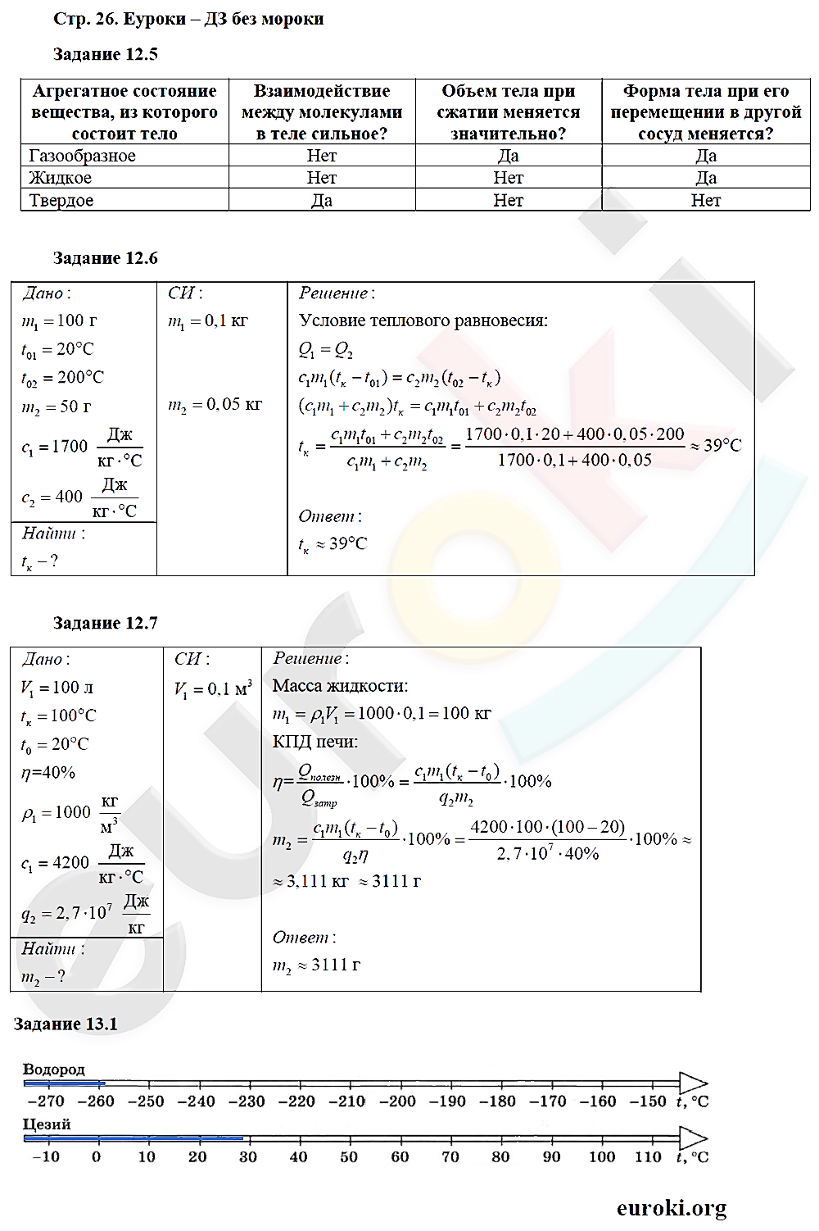  - Анализируя, фазовые переходы, происходящие с веществом, можем рассчитать количество теплоты, затраченное или выделяющееся при том или ином процессе.  Красная карточка. Для любознательных:  С точки зрения химика галлий (Ga, лат. Gallium) — элемент главной подгруппы третьей группы периодической системы химических элементов Д. И. Менделеева, имеющий атомный номер 31. По химическим свойствам галлий близок к алюминию.  Галлий как простое вещество в чистом виде представляет собой хрупкий серебристо-белый металл. Самая главная его особенность состоит в том, что плавится галлий при температуре 29,76° C, таким образом расплавить его можно в теплой воде, на батарее и даже в руке!  - Учебник Таблица №3 стр. 39  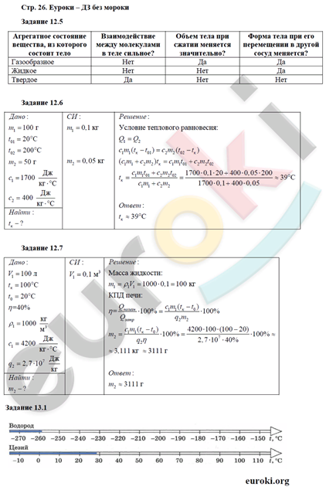  Этот элемент (Цезий) представляет собой мягкий серебристо-золотистый металл с низкой температурой плавления — 28.7°С (то есть чуть выше комнатной).  - Удельную теплоёмкость  - Решают задание ОГЭ. Только решение.  - Температуру плавления, температуру кипения, по графику можно определить в каком агрегатном состоянии находится вещество.  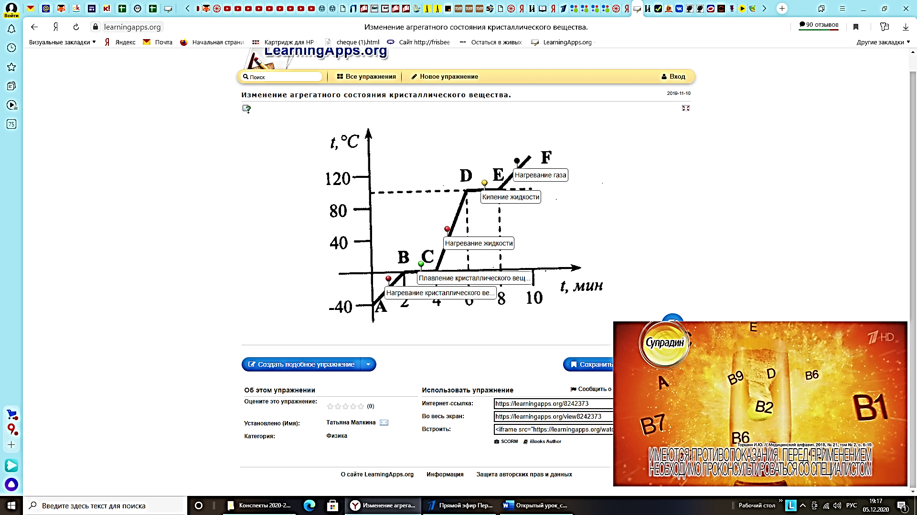  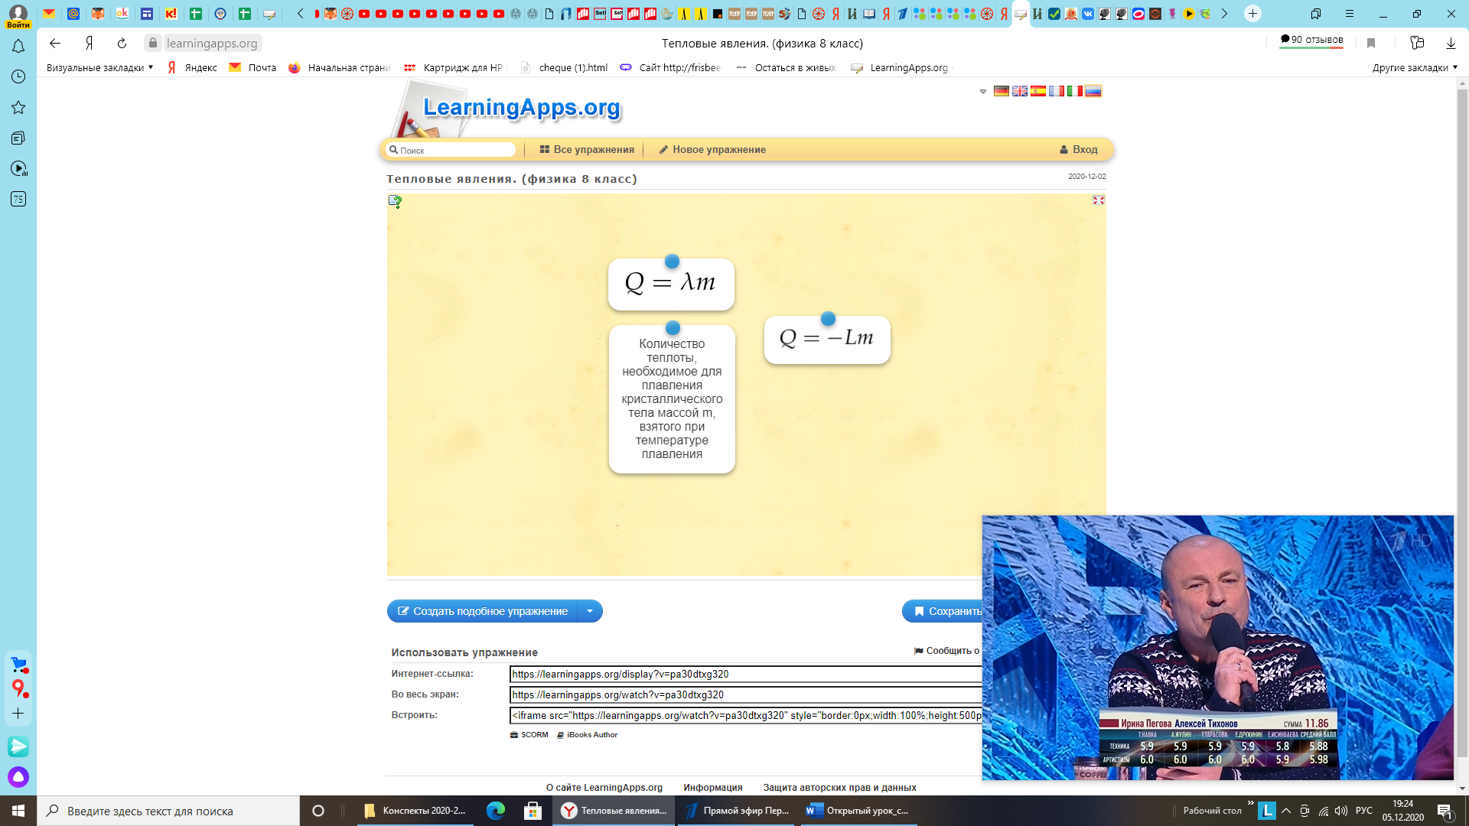  - Конденсация.  - Таблица 6, стр. 61  Устно формулируют задачу и представляют расчёт.  - Знак «-» в ответе говорит о том, что количество теплоты, которое выделилось при остывании и конденсации жидкости и пара, соответственно, будет передано окружающей среде.  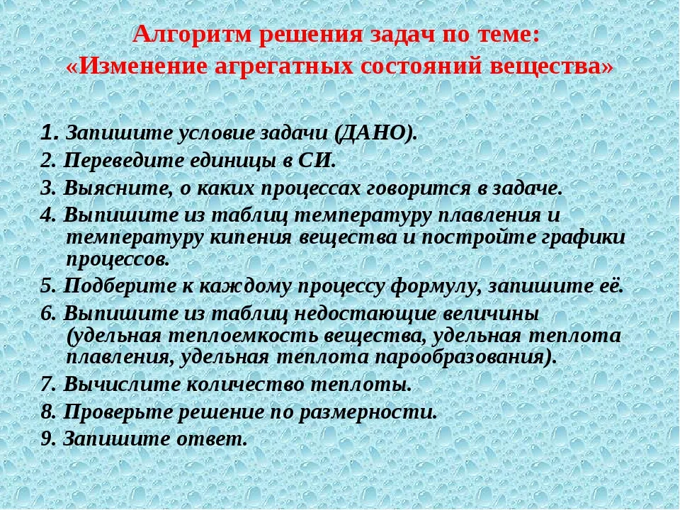  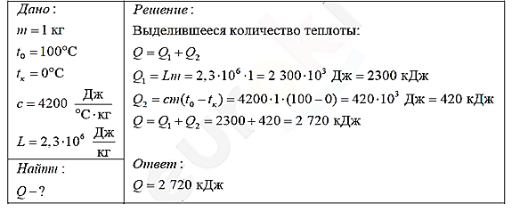  \  - Тепловые машины.  Красная карточка. Для любознательных:  Принцип работы двигателя Стирлинга: механизм преобразует тепло, полученное от нагревателя, находящегося за пределами изделия в действие силы на тело.  В городе Клог Фарм, Шотландия в 1790 году появился на свет шотландский священник Роберт Стирлинг, который сделал абсолютно «безопасный» паровой двигатель. История началась во время учебы в университете, когда Роберт стал свидетелем неполадок и взрывов паровых котлов из-за высокого давления пара. Инциденты приводили к гибели простых рабочих.  Тогда в голове Роберта Стирлинга появилась идея – создать усовершенствованную конструкцию двигателя с замкнутым горячим воздухом, который одновременно нагревается и охлаждается. Вся система модернизировалась, в результате чего появилась идея полностью отказаться от пара. За счет рационального расхода производительность двигателя Стирлинга была значительно выше аналогичных моделей. В 1816 году мотор получил официальный патент.  Благодаря отсутствию сложных клапанных систем, двигатели Стирлинга работают тише паровых конструкций. Учитывая возможное применение энергии, получаемой не от источников сжигания топлива, эти конструкции относятся к экологически чистым системам. Поддерживается работа на всевозможных видах топлива.
8 | Подведение уроков. Рефлексия/Отслеживать цель учебной деятельности. Формировать навыки самоорганизации. |  | Организация подведения итогов урока учащимися. Обсуждение урока:  - Мы здорово поработали на уроке!  - Нагревались, плавились, кипели… Давайте немного охладимся в конце урока и окунемся в небольшой бассейн…  - Оцените пожалуйста свою работу на уроке и качество усвоения материала по методу «Бассейн».  - 1 уровень – утонул в непонимании в начале  - 2 уровень – захлебнулся в середине дистанции  - 3 уровень – доплыл до финиша, но очень устал  - 4 уровень – доплыл с уверенностью до финиша  - 5 уровень – установил личный рекорд.  ДЗ № № 885, 889, 890 (задачник Перышкина А.В.) | Отвечают на вопросы учителя, подводят итог своей работы, проводят самооценку, записывают задание.

